Cara Gerência,

Boa noite, conforme a necessidade da empresa, fizemos a pesquisa de preços dos modelos de empilhadeiras e paleteiras. Segue abaixo as características e preços:

\*Empilhadeira Komatsu: automática, altura total: 1.710mm, largura total :900mm, pneus novos, combustível GLP, Ano 2009, capacidade 2,5 toneladas, elevação 2100mm, Valor: R$45.000, 00.

\*Empilhadeira Hidráulica Manual LM1010, altura total: 1.370mm, pneus novos, combustível GLP, capacidade 1000kg, elevação 1000mm, Valor: 3.347,00.

\*Paleteira Manual Ton 2.2, Altura total 1220mm, Comprimento total 1540mm, roda dupla Nylon largo, capacidade de 2.200kg, Preço R$1.085, 00.

\*Paleteira Manual Ton 3.0, Altura total 2000mm, comprimento total 2250mm, roda dupla Nylon largo, capacidade 4.450 Kg, Preço R$3.030, 00.

Todos os produtos com e disponibilidade em parcelamento e garantias estendidas.

Segue as fotos em anexo:

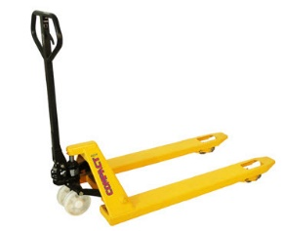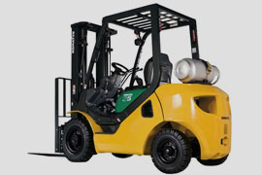 (Empilhadeira Komatsu)

(Paleteira Manual Ton 3.0) 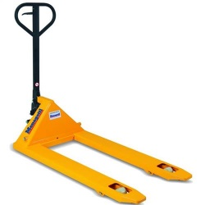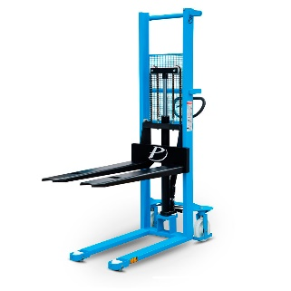 (Empilhadeira Hidráulica Manual LM)

(Paleteira manual Ton 2.2)